第一轮综合练习 · 第05卷

题目

第1题
- 假定 $⋅CH_{3}$ 是平面结构，并且在外磁场中处于平衡，不成对电子处在什么原子轨道上? A. 2s B. $2p_{x}$ C. $2p_{y}$ D. $2p_{z}$

第2题
- 为确定分子式为 ${XY}_{2}$ 的共价化合物是直线型还是弯曲型的, 最好是测定它的 ( ) A. 离子性百分数 B. 偶极矩 C. 键能 D. 与另一个化合物的反应性能

第3题
- 下列物质在液态时只需要克服色散力就能使之沸腾的是 （） A. $O_{2}$ B. CO C. HF D. $H_{2}O$

第4题
15.用分子轨道理论来判断下列说法，不正确的是 （ ）A. $N_{2}^{+}$ 的键能比 $N_{2}$ 分子的小B. ${CO}^{+}$ 的键级是2.5C. $N_{2}^{−}$ 和 $O_{2}^{+}$ 是等电子体系D.第二周期同核双原子分子中，只有 ${Be}_{2}$ 分子不能稳定存在

第5题
- 反应 $Ag_{2}CO_{3}(s)=Ag_{2}O(s)+CO_{2}(g)$ 在 ${110}^{∘}C$ 时的 $K_{p}=5.1×{10}^{−4}$ ，今在 ${110}^{∘}C$ 的烘箱内干燥 $Ag_{2}CO_{3}$ ，为防止其分解，必须使烘箱内空气中 $CO_{2}$ 的摩尔分数大于（） A. $5.1×{10}^{−4}\%$ B. $5.1×{10}^{−2}\%$ C. $\frac{1}{5.1}×{10}^{−4}\%$ D. $\sqrt{5.1}×{10}^{−2}\%$

第6题
- 在一定温度下，密闭容器中 $100 kPa$ 的 $NO_{2}$ 发生聚合反应， $2NO_{2}=N_{2}O_{4}$ ，达平衡时最终压力为 $85 kPa$ ，则 $NO_{2}$ 的聚合百分率为（） A. 15% B. 30% C. 45% D. 60%

第7题
在英国，许多街道都是由效率很高的低压放电钠灯照明的。这种灯主要发出黄光，但光谱表明它实际上放出多种色光。仔细的光谱分析能够让我们得到 Na 的第一电离能。
- 给出 Na 的外层电子排布和价电子排布。
- 我们熟知的黄光是由 Na 的电子从 3p 轨道到 3s 轨道的跃迁放出的, 其波长为 589.3nm。计算其能量(单位: kJ/mol)。
- 下表是一组 Na 的发射光谱谱线波长数据。Na 的价电子被激发到 $nd(n$ 即主量子数) 轨道，该电子落至 3p 轨道发射出了这些谱线。
波长/nm | 466.6 | 498.0 | 568.1 | 818.1
轨道 | 6d | 5d | 4d | 3d
使用合理近似求 Na 的第一电离能。
来源：化学竞赛初赛讲义 第2讲 §2.14 习题

第8题
2009 年 10 月科学家合成了第 117 号元，由此填满了周期表第七周期所有空格，是元素周期系发展的一个里程碑。117 号元素是用 $​^{249}Bk$ 轰击 $​^{48}Ca$ 靶合成的，总共得到 6 个 117 号元素的原子，其中 1 个原子经 $p$ 次 $a$ 衰变得到 $​^{270}Db$ 后发生裂变;5 个原子则经 $q$ 次 $a$ 衰变得到 $​^{281}Rg$ 后发生裂变。用元素周期表上的第 117 号元素符号，写出得到第 117 号元素的核反应方程式(在元素符号的左上角和左下角分别标出质量数和原子序数)。
2-2 现代原子结构理论认为，在同一电子上，可有 s、p、d、f、g、h 等亚层，各亚层分别有 1、3、5……条轨道。试根据电子填入轨道的顺序预测：
2-2-1 填满第八电子层，第八电子层应填多少种元素？
2-2-2 原子核外出现第一个 6f 电子的元素的原子有多少个质子？
2-2-3 根据 “稳定岛” 假说，第 114 号元素有一种稳定同位素，半衰期很长，可能在自然界中找到。试写出第 114 号元素的特征电子排布式。

第9题

· 题目
同学们可能都听过《乌鸦喝水》这个寓言故事，乌鸦通过在一个长的细颈瓶中投鹅卵石排开水使得它能顺利喝到水。现在我们来考虑一个简化的模型:
- 瓶子可近似看作一个直径为 10.0cm，高 50.0cm 的完美圆柱体。 b)一颗鹅卵石可近似看作是一个完美的硬球，球的直径均相等；
- 球会尽可能紧密地排布, 因此相邻的它们互相接触;
- 这瓶水可近似视为纯水； e)所有的鹅卵石都在罐子里面(即没有一颗鹅卵石超过这个圆柱体的边缘)。试进行以下计算：
- 设球的半径 r=5cm，计算此圆柱体被球占据的最大体积分数和此时可以被水填充的自由体积
- 假设堆积每一层的俯视图都如下图所示, 计算此圆柱体被球占据的最大体积分数和此时可以被水填充的自由体积。
![]../../../06-外部资料导入/化学竞赛初赛讲义/（已压缩）101-150_images/8888637e7e692d1d80141ff953be2140e274dd2b7362d887ab7da7a9407358f8.jpg)
- 假设堆积的俯视图采用如下图所示的 ABABAB…形式进行，再次做上面的计算。
![]../../../06-外部资料导入/化学竞赛初赛讲义/（已压缩）101-150_images/e53868982d9b250559151b6e8eba258cae9491d278d7aa071bed915acd6d8786.jpg)
若 $r→0$ ，计算此圆柱体被这些球占据的体积分数的极限和此时可以被水填充的自由体积。

第10题

· 题目
硫酸铜有多种结晶水合物，下图示出了其中一种的结构，其中白球为 S、灰球为 Cu、黑球为 O,氢已经省去。
![]../../../06-外部资料导入/化学竞赛初赛讲义/（已压缩）101-150_images/33dc969e4998faed9e76547751c0572718c7f9aede10f86776b189490849f765.jpg)
- 给出上述结晶水合物的化学式。
- 已知晶胞参数: $a=559pm,b=1303pm,c=734nm,β={106.02}^{∘}$ ，计算其密度。
- 另一种硫酸铜的结晶水合物称为 Boothite, 它于 1903 年在 California 的 Alameda 县被发现。它是浅蓝色的针状结晶, 在常温下暴露于干燥的空气中会迅速风化, 失重 12.61%。给出其化学式。其结构和上图相似, 晶胞参数为 $a=14.19\text{Å}$ , $b=6.537\text{Å}$ , $c=10.825\text{Å}$ , $β={106.02}^{∘}$ ，推算 Boothite 的密度。
(Australia Journal of Mineralogy 10, No. 1 (2004): 3–6)

第11题
点阵素单位是指最小的重复单位。将最小重复单位的内容用一个点阵点表示，最小重复单位中只含一个点阵点，称为素单位。含2个或2个以上点阵点的单位称为复单位。画出素单位的关键是能按该单位重复，与单位顶角上是否有圆圈无关。某平面周期性结构按图所示单位重复堆砌而成。
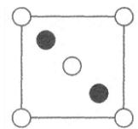

第12题
标出下面点阵结构的晶面指标(100)，(210)，(120)，(210)，(230)，(010)。每组面画出3条相邻的直线表示。

第13题
题目： 一定条件下 IrCl₃ 与配体 L 可反应得到电中性配合物 A。L 为吡啶的一取代衍生物、易与金属离子以五元环螯合且较难被氧化；一个 L 分子中只含一个氧原子。配合物 A 中 Ir 的质量分数为 32.00%。
来源：化学竞赛初赛讲义 第4讲 §4.3.3 习题

第14题
题目： 回答下列问题。
- 比较下列化合物与乙醇形成氢键的强度大小: ${\left(H_{3}Si\right)}_{2}O、{Et}_{2}O$ 。
- 写出 $BBr_{3}$ 与过量 $NH(CH_{3})_{2}$ 在烃类溶剂中的反应。
- ${AgClO}_{4}$ 在苯中的溶解性明显高于其在烷烃中的溶解性, 解释原因。
来源：化学竞赛初赛讲义 第4讲 第4讲习题

第15题
题目： 在 $N_{2}O$ 气氛下， $B(C_{6}F_{5})_{3}$ 与等摩尔 $P(t−Bu)_{3}$ 反应获得白色固体W。
- 比较 $B(C_{6}F_{5})_{3}$ 与 $BF_{3}$ 的 Lewis 酸性大小，说明理由。
- 光谱研究表明, W 中不含 B—P 键, 但含某两个同族元素之间的键。给出 W 的结构。
- 加热 W, 写出发生的反应的方程式。
来源：化学竞赛初赛讲义 第4讲 第4讲习题

第16题
题目： 制备 ${BF}_{3}$ 的步骤如下：
$$X+HF→Y;$$
Y+浓 $H_{2}SO_{4}→BF_{3}$
X 是一种常见的硼酸盐，在分析化学中常用作滴定的基底。
- 请画出 Y 阴离子的结构，并写出第一步反应的化学方程式；Y 的摩尔质量是 333.2。
- Ti(OEt)₄ 常以四聚体形式存在，其中每个Ti原子
来源：化学竞赛初赛讲义 第4讲 第4讲习题

第17题
室温下，将 1 mol 的 CuSO₄·5H₂O(s) 溶于水会使溶液温度降低，热效应为 ΔH₁；将 1 mol 的 CuSO₄(s) 溶于水会使溶液温度升高，热效应为 ΔH₂；CuSO₄·5H₂O(s) 受热分解的化学方程式为 CuSO₄·5H₂O(s) → CuSO₄(s) + 5 H₂O(g)，热效应为 ΔH₃。下列判断不正确的是
- A. ΔH₂ < ΔH₃ B. ΔH₁ > ΔH₃ C. ΔH₂ + ΔH₃ = ΔH₁ D. ΔH₁ − ΔH₂ > ΔH₃

第18题
下列四种分子中，酸性最强的是
结构选项（原卷第10页下图）：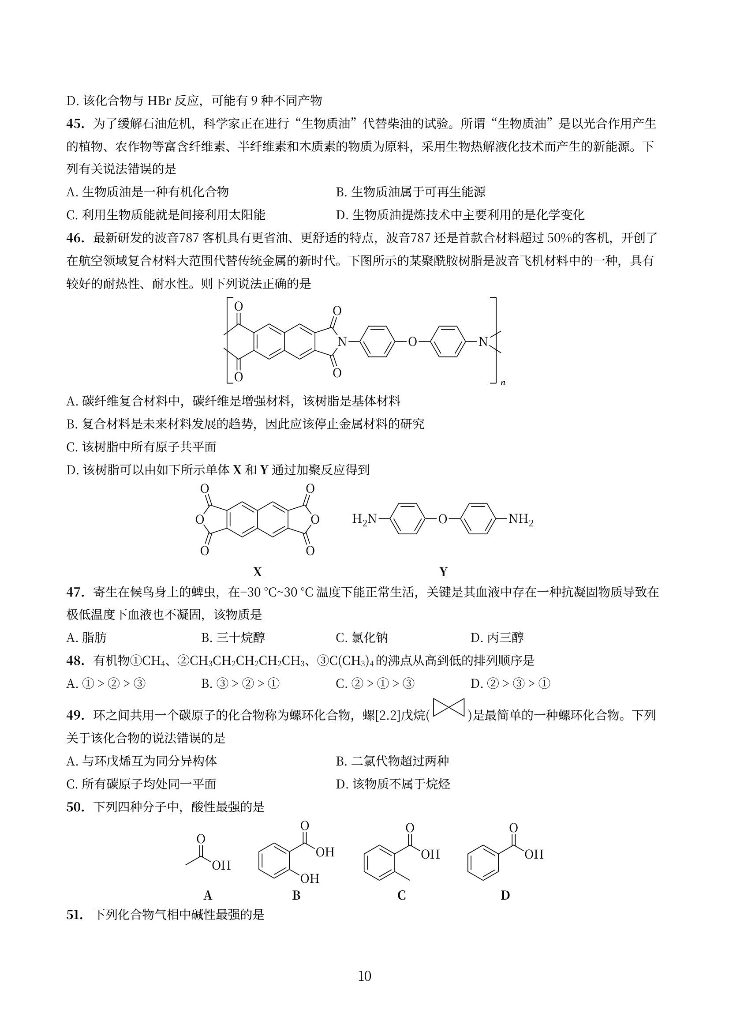

第19题
美国 Monsando 公司生产了一种除草剂名为 Roundup，结构如下图：
Roundup 结构（原卷第14页）：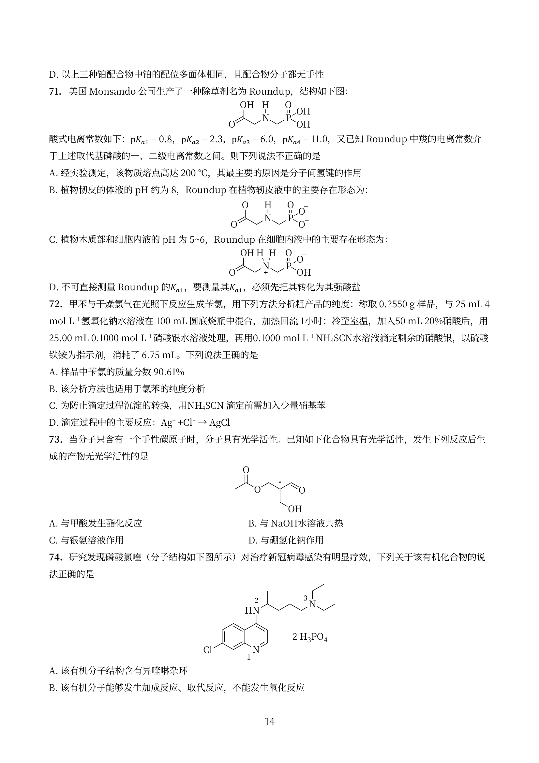
酸式电离常数如下：pK_{a1} = 0.8，pK_{a2} = 2.3，pK_{a3} = 6.0，pK_{a4} = 11.0，又已知 Roundup 中羧的电离常数介于上述取代基磷酸的一、二级电离常数之间。则下列说法不正确的是
- A. 经实验测定，该物质熔点高达 200 °C，其最主要的原因是分子间氢键的作用
- B. 植物韧皮的体液的 pH 约为 8，Roundup 在植物韧皮液中的主要存在形态见原卷
- C. 植物木质部和细胞内液的 pH 为 5~6，Roundup 在细胞内液中的主要存在形态见原卷
- D. 不可直接测量 Roundup 的 K_{a1}，要测量其 K_{a1}，必须先把其转化为其强酸盐
同素材关联：本题沿用 2003 年全国初赛 Roundup（“一扫光”）题干的结构与 pKa 数据改编为多选题，整题版见 题-1132-二分册-L16对例3-2003初赛Roundup一扫光，互为同素材异版。

第20题
固体电解质是具有与强电解质水溶液的导电性相当的一类无机固体。这类固体通过其中的离子迁移进行电荷传递，因此又称为固体离子导体。目前固体电解质在制造全固态电池及其它传感器、探测器等方面的应用日益广泛。如 RbAg₄I₅ 晶体，其中迁移的物种全是 Ag⁺，室温导电率达 0.27 Ω⁻¹ cm⁻¹。利用 RbAg₄I₅ 晶体，可以制成电化学气敏传感器，如图是一种测定 O₂ 含量的气体传感器示意图。被分析的 O₂ 可以透过聚四氟乙烯薄膜，由电池电动势变化可以得知 O₂ 的含量。在气体传感器工作过程中，下列变化肯定没有发生的是
气体传感器示意图（原卷第5页）：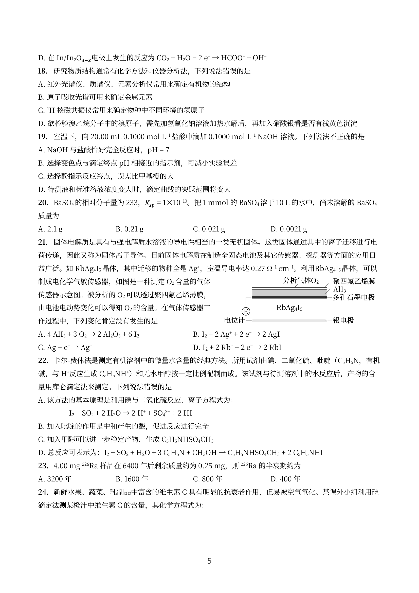
- A. 4 AlI₃ + 3 O₂ → 2 Al₂O₃ + 6 I₂
- B. I₂ + 2 Ag⁺ + 2e⁻ → 2 AgI
- C. Ag − e⁻ → Ag⁺
- D. I₂ + 2 Rb⁺ + 2e⁻ → 2 RbI

第21题
M、N 两种溶液各含有下列十种离子中的五种：Al³⁺、Na⁺、Mg²⁺、H⁺、Cl⁻、NO₃⁻、OH⁻、SO₃²⁻、SO₄²⁻、CO₃²⁻，已知两溶液所含离子各不相同，下列判断正确的是
- A. 如果 M 呈强酸性，则 N 中可能同时含有 NO₃⁻、SO₃²⁻、CO₃²⁻
- B. 如果 M 呈强碱性，则 N 中可能同时含有 Al³⁺、SO₄²⁻、Cl⁻
- C. 如果 M 具有强还原性，则 N 中一定同时含有 H⁺、OH⁻、SO₃²⁻
- D. 如果 M 具有强氧化性，则 N 中一定同时含有 Na⁺、OH⁻、SO₃²⁻

第22题
过氧乙酸可用过氧化氢水溶液、醋酸与微量硫酸混合制得。使用前，通常将 150 mL 体积分数为 30% 的过氧化氢盛在 A 瓶中，将 300 mL 冰醋酸和 158 mL 浓硫酸盛在 B 瓶中。请回答：
- B 瓶中溶液配制时，应将 ____ 缓慢地倒入 ____ 中并不断搅拌，这是因为 ____；
- 若将 A、B 两瓶溶液等体积混合，放置一定时间后，应取出 ____ mL 密度为 1.15 g·cm⁻³ 质量分数为 76% 的过氧乙酸溶液，用 ____（1000 mL 烧瓶、1000 mL 容量瓶、500 mL 容量瓶中任选其一）加水后即可配成 0.23 mol·L⁻¹ 的过氧乙酸消毒液 1000 mL。
· 知识点映射
知识点 | 关联内容
溶液浓度 | 稀释配制计算
化学计量 | 质量分数-物质的量换算

第23题
M 的金属粉末在真空中加热 $500∼{1000}^{∘}C$ 与 $N_{2}$ 反应生成红褐色粉末状的 A，将 A 加热到 ${1400}^{∘}C$ 时分解成黄绿色粉末状的 B。已知 A 为简单六方晶系，$a=387 pm,c=2739 pm$，密度 $ρ=10.55 g⋅cm^{−3}$。其中 M—N 间的距离为 $270 pm$，而 $M^{n+}$ 的半径为 $99 pm$，$N^{3−}$ 半径为 $171 pm$。B 为面心立方晶系，与 NaCl 结构相同，$a=516 pm$。根据摩尔效应的测量，B 中平均每个 M 离子常有 1.47 个电子。
8-1 试通过计算确定金属 M 以及 A、B 的化学式。写出 M 的价电子构型。
8-2 计算 B 的密度。
8-3 说明 A、B 的导电性情况。
8-4 M 的质量数可以是 $212∼236$ 之间的整数。根据原子核的壳层理论，当质子数（Z）和中子数（N）为 2, 8, 20, 28, 50, 82, 114, 126, 184 等幻数时，核特别稳定，半衰期比较长。质子和中子均为偶数的核素比较稳定。试问 M 的哪些核素较稳定？试举出两例。
8-5 1936 年 N.Bohr 提出了复合核理论。将 $​^{232}M$ 与 $​^{76}Ge$ 通过核融合后，生成一种核素 N，同时释放出 3 个中子。试写出核反应方程式，确定 N 在周期表中的位置。

第24题
5-3 设合成氨反应在 723.15 K、300 kPa 条件下进行，起始时 N₂ 和 H₂ 的摩尔比为 1:m，N₂ 的转化率为 α。写出 NH₃ 的平衡摩尔分数 y 与 α、m 的关系式，并代入平衡常数表达式。
· 问题
推导 NH₃ 平衡摩尔分数 y 与 α、m 的关系式，并代入平衡常数表达式。

第25题
随着便携式电子设备的大量使用，具有高能量密度特点的锂二次电池的重要性日益突出。目前多采用无机金属氧化物作为正极，但这类材料的比容量普遍低于 200 mAh/g，能量密度难以提高。元素硫作为锂二次电池正极材料，具有极高的理论容量 (1672 mAh/g)，因此锂硫电池的开发引起人们的关注。研究人员尝试将二硫或多硫基桥接于各种有机或无机化合物中，从而得到正极材料。
某研究小组尝试将 S—S—S 交联于聚磷氮烯分子中，得到一类新型的具有高能量密度和安全性的无机化合物聚三硫代磷氮烯。制备该材料的方法如下：将一定量的 $PCl_{5}$ 和 $NH_{4}Cl$ 分别溶解于四氯乙烷中制成溶液，将 $PCl_{5}$ 溶液滴加到沸腾状态的氯化铵溶液中，在一定条件下充分反应后，重结晶得到中间产物 A。将纯化后的 A 在 Ar 气氛下加热聚合，得到灰白色橡胶状固体 B。将 B 与溶有 S 和 $Na_{2}S$ 的 N，N-二甲基甲酰胺（DMF）溶液在沸腾条件下反应，减压蒸馏除去溶剂 DMF 后，用去离子水洗涤所剩棕黄色固体，经 $AgNO_{3}$ 检验，确认 NaCl 完全除掉后，对所得产品真空干燥，得到可用于制作电池正极的干燥聚合物粉末 C。
从各物质表征信息可知，A 含有 P、N、Cl，它们的原子个数比为 1:1:2，为环状结构的分子；B 为链状聚合分子；C 的红外 (IR) 光谱如图 1 所示。元素含量测试结果表明聚合物 C 的主要元素组成与含量为 P:22.0%、N:9.9%、S:68.1%。C 的热重分析如图 2 所示。
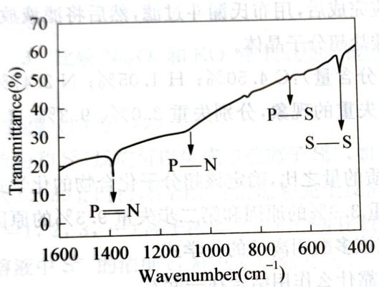
图1
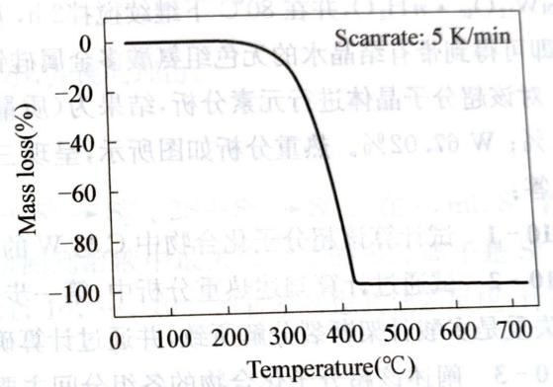
图2
第8题图
8-1 写出生成 A 的化学反应方程式。
8-2 写出 B 和 C 的结构式。
8-3 C 实际使用的温度范围是____，该材料具有较好导电性的原因是____。

第26题
- 标准生成热是指某温度下，由处于标准状态的各种元素的最稳定状态的单质生成标准状态下单位物质的量 (1 mol) 某纯物质的热效应。放热用”-“表示，吸热用”+“表示。已知碳的三种同素异形体为金刚石、石墨和 $C_{60}$，它们的密度分别是 3.514、2.266、$1.678 g⋅{cm}^{−3}$；标准生成热依次是+1.987、0、$+2280 kJ⋅mol^{−1}$。试回答：
① 标准状况下最稳定的碳单质是_，理由是_。
② 由石墨转化成金刚石的条件是_温_压（填”高或低”），理由是____。
③ 由石墨转化成 $C_{60}$ 的条件是_温_压（填”高或低”），理由是____。
④ 能够溶于有机溶剂的碳单质是_，理由是_。
⑤ 在死火山口常能发现的碳单质是_，理由是_；在星际空间可望发现的碳单质是_，理由是_。
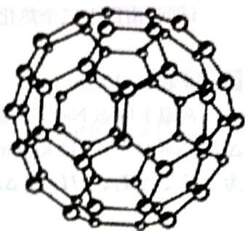 第8题图
- 1996 年诺贝尔化学奖授予对发现 $C_{60}$ 有重大贡献的三位科学家。$C_{60}$ 分子是形如球状的多面体（如图所示），该结构的建立基于以下考虑：
① $C_{60}$ 分子中每个碳原子只跟相邻的 3 个碳原子形成化学键；
② $C_{60}$ 分子只含有五边形和六边形；
③ 多面体的顶点数、面数和棱边数的关系，遵循欧拉定理：顶点数 + 面数 = 棱边数 + 2。
据上所述，可推知 $C_{60}$ 分子有 12 个五边形和 20 个六边形，$C_{60}$ 分子所含的双键数为 30。请回答下列问题：
① 固体 $C_{60}$ 与金刚石相比较，熔点较高者应是_，理由是_。
② 试估计 $C_{60}$ 跟 $F_{2}$ 在一定条件下，能否发生反应生成 $C_{60}F_{60}$ ____（填”可能”或”不可能”），并简述其理由：____。
③ 通过计算，确定 $C_{60}$ 分子所含单键数。$C_{60}$ 分子所含单键数为 ____。
④ 在 $C_{60}$ 中，每个碳原子与几个六元环相连？与几个五元环相连？每个碳原子周围的（$σ$ 键）键角之和为多少度？平均 $∠CCC$ 键角为多少度？计算 $C_{60}$ 中碳原子的杂化态？
⑤ $C_{70}$ 分子也已制得，它的分子结构模型可以与 $C_{60}$ 同样考虑而推知。通过计算确定 $C_{70}$ 分子中五边形和六边形的数目。$C_{70}$ 分子中所含五边形数为 ____，六边形数共 ____。C—C 键数为 ____；C=C 键数为 ____。
⑥ 近年来，科学家们发现由 100 个碳原子构成一个具有完美对称性的 $C_{100}$ 原子团，其中每个碳原子仍可形成四个化学键。最内部是由 20 个 C 原子构成的正十二面体，外层的 60 个 C 原子形成 12 个分立的正五边形，处于中间层次的将内外层碳原子连接在一起，当它与氢气和氟气形成分子时，其分子式分别是什么？

第27题
0.226% 的一元酸水溶液 pH=2.536，两倍稀释后 pH 升至 2.692。
9-1 计算该酸的离解常数。
9-2 计算初始溶液摩尔浓度。
9-3 已知初始溶液密度 1 g/cm³，确定酸的摩尔质量和化学式。
9-4 推导一元酸水溶液 n 次体积加倍稀释后 pH 变化上下限（忽略水的电离）。
· 知识点映射
知识点 | 本题应用
酸碱平衡 | 稀释前后 [H⁺] 联立
电离常数 | K=1.83×10⁻⁴

第28题
保险粉（连二亚硫酸钠 $Na_{2}S_{2}O_{4}$）是中国无机盐工业在国际市场上极具竞争力的产品之一，国际上试用的保险粉大部分是中国制造。
1-1 制造保险粉的传统方法是锌粉法，主要工艺过程是在常温的锌粉水悬浮液中通入 ${SO}_{2}$ 气体，制得连二亚硫酸锌，再用烧碱反应成连二亚硫酸钠。试写出其化学方程式。
1-2 甲酸钠（HCOONa）法是生产保险粉的新方法。此法用甲酸钠、烧碱和 ${SO}_{2}$ 投放于甲醇溶液中制得连二亚硫酸钠，写出其总反应方程式。
1-3 甲酸钠中甲醇的作用是什么？
1-4 如今 HCOONa 经常被用作化工原料，这是因为它比较容易获得。写出由两种常见无机物制得 HCOONa 的化学方程式。

第29题
1 把 $0.2 mol⋅L^{−1}$ 的偏铝酸钠溶液和 $0.4 mol⋅L^{−1}$ 的盐酸溶液等体积混合，混合溶液中离子浓度由大到小的顺序正确的是（ ）。
A. $c({Cl}^{−})>c({Al}^{3+})>c({Na}^{+})>c(H^{+})>c({OH}^{−})$
B. $c({Cl}^{−})>c({Al}^{3+})>c({Na}^{+})>c({OH}^{−})>c(H^{+})$
C. $c({Cl}^{−})>c({Na}^{+})>c({Al}^{3+})>c(H^{+})>c({OH}^{−})$
D. $c({Na}^{+})>c({Cl}^{−})>c({Al}^{3+})>c({OH}^{−})>c(H^{+})$

第30题
④ $ClO_{3}^{−}$ 和 $HSO_{3}^{−}$ 发生氧化还原反应 $ClO_{3}^{−}+3HSO_{3}^{−}→3SO_{4}^{2−}+3H^{+}+Cl^{−}$，右图为该反应速率随时间变化的图像。图中 $v(ClO_{3}^{−})$ 是用 $ClO_{3}^{−}$ 在单位时间内的物质的量浓度的变化来表示的反应速率，则下列说法不正确的是（ ）。
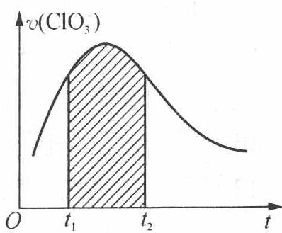
A. 反应开始时速率增大可能是由 $c(H^{+})$ 增大引起的
B. 若纵坐标改为 $v({Cl}^{−})$，速率-时间曲线和图中曲线完全重合
C. 后期反应速率下降的原因是反应物浓度减少
D. 图中阴影部分面积为 $t_{1}$ 至 $t_{2}$ 时间内 ${ClO}_{3}^{−}$ 的物质的量的减少值

